江西中医药大学2022年依据台湾地区大学入学考试学科能力测试成绩招收台湾高中毕业生 招生简章
一、申请资格

1. 拥护“一国两制”和国家统一的台湾地区高中应届毕业生。

2. 具有台湾居民居住证或《台湾居民来往大陆通行证》及在台湾居住的有效身份证明，且以上证件均需在有效期内。

3. 参加2022年台湾地区大学入学考试学科能力测试参加当年台湾地区大学入学考试学科能力测试（以下简称“学测”）考试，语文、数学A/数学B、英文考试科目中任意一科达到均标级（含）以上。

二、申请时间及方式
申请时间：2022年3月1日至3月31日。
申请方式：考生登录祖国大陆普通高校依据台湾地区学测成绩招收台湾高中毕业生报名系统进行报名（网址：https://www.gatzs.com.cn/z/tw/）。考生在系统提交学测报名序号或应试号码，相应科目的学测成绩，考生诚信承诺书，成绩证明材料等报名资料，并授权学校查验学测成绩等信息。具体材料清单如下：
1、台湾居民居住证或台湾居民来往大陆通行证；
2、台湾居住的有效身份证明；
3、学测成绩通知单；
4、学生证扫描件；
5、诚信承诺书（系统下载，签字后扫描）；
6、个人成绩查询授权委托书（系统内下载，签字后扫描）；
7、各类获奖证明；
8、当地警察局出具的无犯罪记录证明；
9、体检证明。
10、个人陈述。 (包含自我介绍、学习能力、未来规划、爱好特长、获奖情况等方面，1000字之内)
考生应准确填写个人网上报名信息并提供真实材料。报名截止后，考生原则上不可修改基本材料。考生不符合报考条件及相关要求，填报信息错误或填报虚假信息造成的一切后果，由考生本人承担。系统报名不收取考生报考费，考生无需邮寄纸质申请材料。

三、招收专业、计划数及费用
1、江西中医药大学2022年针对台湾地区高中毕业生开设专业具体如下：
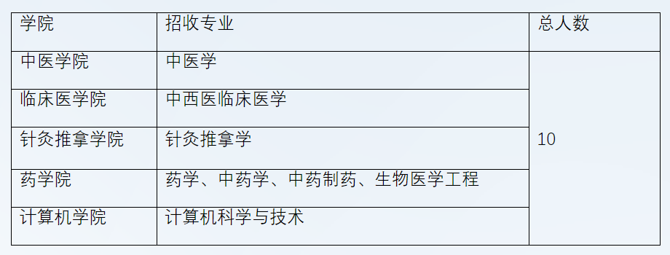
四、资格审核及考核

1、审核阶段（2022年4月1日至4月20日）

我校将组织专家对报考我校的考生报名资格进行初审，对材料缺失或信息错误的考生要求更正或补充材料（基本材料不可修改），并再次审核。

请考生及时登录系统查看审核结果。系统显示需更正或补充材料的，考生应在规定时间内更正或补充有关材料。系统显示初审不通过的考生不予录取。

2、考核阶段（2022年4月21日至5月9日）

初审通过的考生将安排面试考核。我校将于4月下旬公布获准参加面试的学生名单并按照报考系统中预留的E-mail信息通知报考学生。面试采用网络视频面试。考生请及时查看考核通知，注意学校公布的面试时间及相关要求，并按通知要求参加考核。

五、录取

1、录取原则：学校将根据学生学测成绩、面试成绩择优录取。考生须于5月15日至19日期间登录系统查询本人录取情况，进行录取确认。逾期未确认的考生视为放弃录取资格。

2、征集志愿安排：对于未完成的计划，学校将通过征集志愿进行补录，考生须于6月21日至25日期间登录系统查询本人录取情况，进行录取确认。逾期未确认的考生视为放弃录取资格。

3、学校将于2022年7月份统一发放录取通知书。在录取过程中，资格造假的考生按有关规定取消报考资格，已考核的取消考核成绩，已录取的取消录取资格。

六、其他说明

1. 新生持录取通知书按规定时间及相关要求办理报到等手续，报到时还须携带系统内提交的所有材料的原件。

2. 新生入学后，学校将安排进行体检，不符合要求的，取消其入学资格；仅专业受限者，可以商转其他不受限专业。根据教育部相关规定，学校将对录取的考生在入学后进行资格复查，凡不符合录取要求或弄虚作假者，一律取消入学资格。

3. 学生入学后可按照国家规定享受相应奖助学金政策。

4. 学生入学后，学校按照《普通高等学校招收和培养香港特别行政区、澳门特别行政区及台湾地区学生的规定》（教港澳台〔2016〕96号）进行管理。学生在学校规定的学习年限内达到毕业要求的，准予毕业并颁发本科毕业证书；符合《中华人民共和国学位条例》规定的，授予相应学士学位。

七、监督与投诉

招生工作严格按照招生政策、原则、程序开展工作，严格遵守招生纪律，招生录取工作全程接受国际教育学院及学校纪检监察的监督。任何组织或个人，对招生工作中存在的异议，可向国际教育学院或学校纪律检查办公室反映。

国际教育学院 0791-87117118；0791-87118675；邮箱 IEC@jxutcm.edu.cn

纪律检查办公室 0791-87118809；0791-87118810

八、联系方式

地址：江西省南昌市阳明路56号江西中医药大学

邮政编码：330006

咨询电话：0086-791-87142681/0086-791-87118638
传真：0086-791-87119001
网址：http://www.jxutcm.edu.cn/
E-mail：admissioninjxutcm@163.com

本招生简章由江西中医药大学负责解释。
网址：http://gjy.jxutcm.edu.cn/info/1056/2359.htm

